管理体系审核记录表
过程与活动、  抽样计划 | 涉及条款 | 受审核部门：办公室 主管领导：章盼 陪同人员：周春香 | 判定
 |  | 审核员：姜海军 审核时间：2019.9.26
审核条款：QMS: 5.3组织的岗位、职责和权限、6.2质量目标、7.1.2人员、7.1.6组织知识、7.2能力、7.3意识、7.5.1形成文件的信息总则、7.5.2形成文件的信息的创建和更新、7.5.3形成文件的信息的控制、9.1.1监视、测量、分析和评价总则、9.1.3分析与评价、9.2 内部审核、10.2不合格和纠正措施，
E/OMS: 5.3组织的岗位、职责和权限、6.2.1环境/职业健康安全目标、6.2.2实现环境/职业健康安全目标措施的策划7.2能力、7.3意识、7.5.1形成文件的信息总则、7.5.2形成文件的信息的创建和更新、7.5.3形成文件的信息的控制、9.2 内部审核、10.2不符合/事件和纠正措施，
EOMS:6.1.2环境因素/危险源的辨识与评价、6.1.3合规义务、6.1.4措施的策划、8.1运行策划和控制、9.1监视、测量、分析和评价（9.1.1总则、9.1.2合规性评价）、8.2应急准备和响应,
组织的岗位、职责和权限 | QEO 5.3 | 现场审核了解到部门主要负责：质量环境安全目标方案的制定实施，办公用品的管理，信息交流与沟通，人力资源配备，员工招聘、绩效考核管理；劳动合同保险管理及员工职业健康体检；后勤事务管理；企业知识的识别更新传递；文件记录的管理控制；环境因素和危险源进行识别和控制；体系运行检查、内审、法律法规收集及合规性评价，应急准备和相应控制，不符合纠正与预防，事故事件调查处理等。
目标和方案 | QEO 6.2 | 查办公室目标：  部门 目标 考核方式 考核结果 完成情况  办公室 文件受控率达100% 受控文件数÷文件总数×100% 文件受控100% 已经完成  培训合格率达100% 培训次数÷总人次数×100% 培训合格100% 已经完成  触电、火灾事故为0、 查看触电、火灾事故记录 触电、火灾事故0发生 已经完成  固废分类处置率100%； 符合数量÷检查数量×100%。 固废分类处置率100%； 已经完成  2019.6.25日经考核已完成。  抽环境安全管理方案，明确了措施、责任人、时间、资金投入要求：  环安目标 指标 措施 时间要求 责任部门 责任人  1、固体废弃物分类处置。 固体废弃物分类处置率100% 1、 对全体员工进行关于固体废弃物分类要求的培训； 2、固体废弃物排放管理规定加强固体废弃物管理。 3、危险固体废弃物实现分类管理： （1）建立一般固体废弃物的分类标准及管理规定； （2）不可回收利用的、应及应分类推放、明确标识、到达一定数量后送环卫部门处置或按其指定的方法进行处置； 4、预计费用1万元。 2019.1.10-2019.12 生产部 各部门 章盼、王建荣  2、噪声达标排放 厂界噪声昼间低于65dB(A)，夜间低于55dB(A) 2、场内噪声级防护符合要求。 1、对生产设备、设施进行定期保养；生产设备运行中尽量关闭门窗。 2、 采用吸声罩、减震垫、隔声门窗等消声、降噪措施，定期加强对设备操作的检查合格。 3、 每年定期委托环保局检测达噪音检测达标。 4）预计费用5千元。 2019.1.10-2019.12 生产部 王建荣  3、废气（粉尘）达标排放 大气污染综合排放标准GB16297－1996表2中新污染源大气污染物无组织排放监控浓度限值要求 1、对生产设备、设施进行定期保养；检修，确保设备在正常情况下操作运行。 2、 工作人员佩戴口罩；定期针对操作人员体检合格 3、不断更新生产工艺，尽量减少废气（粉尘）排放，每年定期委托环保局检测废气（粉尘）结果符合国家标准达标排放。 4、预计费用5千元。 2019.1.10-2019.12 生产部 王建荣  4、火灾 火灾事故为0 1、制定火灾应急预案，并进行演练； 2、按照年度培训计划对管理人员和操作人员进行火灾消防应急演习培训，提高人员安全防火应急措施知识； 3、公司各部门配备灭火器并悬挂履历卡；每一个月检查一次配备的灭火器，对不合格的及时更换确保发生火灾事故时能有效控制； 4、预计费用5千元 2019.1.10-2019.12 生产部 各部门 王建荣刘利萍  5、触电 触电事故为0 1、认真贯彻执行《施工现场临时用电安全技术规范》（JGJ46-05） 2、电工属特种作业人员，应遵守《特种人员安全技术考核管理规则》（GB5306-85）中的各项规定。经培训合格、持证上岗。 3、加强带电设备的防护和检查，采用保护接地和保护接零并安装漏电保护器等。 4、检修作业保护应采用（文字、数字、符号、色彩）的警告牌警告其它人员正在检修，并穿戴好自已的绝缘鞋、手套等防护用品。 5、临时用电应有可靠的接地或防零措施。 6、预计费用5千元 2019.1.10-2019.12 生产部 各部门 王建荣刘利萍  6、机械伤害、高温烫伤\\起重伤害\高空堕落控制 机械伤害、高温烫伤\起重伤害\高空堕落控制为0 1、机械设备\特种设备应按技术性能的要求正确使用，缺少安全装置已失效的机械设备不得使用，定期检查设备日常运行保持安全正常状态运行。 2、机械设备\特种设备的操作、维护人员必须身体健康，并经过专业培训考试合格取得有关部门颁发的操作证书后，方可上岗； 3、操作时，操作、维护人员必须按规定穿戴好劳动保护用品，同时应严格按照机械设备特种设备的安全操作规程作业，严禁酒后操作； 4、机械设备\特种设备定期进行保养，当发现有漏保、失修或带病运转等情况时，立即停止使用。严禁在运转和运行中对机械设备进行维护、保养或调整作业。 5、高空作业严格执行作业许可，经审批后执行、作业时需做好安全检查工作，佩戴安全防护设施，实施一个操作一个监护。 6、预计费用2万元。 2019.1.10-2019.12 生产部 王建荣  7、职业病（粉尘引发尘肺病、噪声引起耳聋）的控制 职业病发生率为0 1、对公司相关人员开展职业病知识培训，提高对职业病防治意识和能力 2、粉碎\搅拌\切割相关工作人员要求佩戴口罩、佩戴耳塞、在操作完毕后进行操作室，避免长时间逗留在高分贝场所。 3、在生产过程中粉碎\搅拌\切割采用袋式除尘器进行收集。 4、对生产场所实施每天清扫卫生，及时清理生活垃圾，保持生产场所清洁卫生。 5、及时发放劳保用品（口罩、耳塞），做好人身防护，防止职业病；积极锻炼身体，提高免疫能力。 6、对于车间操作人员及时检查是否有发烧等异常情况，如有及时到医院检查、确认，如有异常，及时采取隔离措施，防治传染病疫情的蔓延。 7、组织对员工进行职业健康体检。 8、预计费用5千元 2019.1.10-2019.12 生产部 王建荣  管理方案由责任部门组织实施，目前在实施中，部分已完成。
组织知识 | Q7.1.6 | 企业确定运行过程所需要的知识，包括内部知识、外部知识。  经组织识别，组织内外部知识包括：外部知识、专业知识、管理经验、教训等。  现场看到组织各部门层次基本有相应的管理制度、岗位职责、工作要求等组织内部知识。此外还通过文件发放、会议传达、专题培训等方式进行内部知识的获得、交流和更新等。  企业知识在部门管理基本符合标准要求。
人力资源、能力、意识 | Q7.1.2、QEO7.2、7.3 | 编制执行《人力资源控制程序》，规定了人力资源配备、培训计划与实施，考核与认可等予以规定。  企业配置了适宜的人员：如管理人员、技术人员、销售人员、生产操作工、检验人员、库管员等；人员配置基本满足日常管理体系运行要求。  办公室对各岗位人员进行能力考核，根据结果采取措施，通常是采取培训方式。  查到“2019年度培训计划”，编制章盼，批准王平飞，日期2019.1.3日。培训内容涉及：标准、体系文件、内审员、岗位技能、作业指导书、相关法规、安全生产、产品知识培训等。  查到：1、《培训记录及培训效果评价表》，2019.3.14日体系文件（制度汇编、作业指导书）培训，记录了培训内容摘要，通过现场提问答辩对培训效果予以考核评价，考核合格率100%。  2、2019.6.10日环境安全法律法规培训，培训方式授课，有培训内容摘要，经现场讨论考核合格率100%。  3、2019.7.25日岗位技能培训，培训方式授课，有培训内容摘要，经现场讨论考核合格率100%。  通过培训、面谈等沟通方式，提高了员工的素质，增强了主人翁的责任感，使员工认识到了自身贡献的重要性。员工对公司的方针及部门目标基本了解，并且能够意识到自己岗位对整个流程的重要性和偏离的后果。  查特种作业人员：提供叉车工资格证，姓名亢寅光，证件编号433030197404020431，有效期至2019.12.20日，发证机关富阳市质量技术监督局。  提供电工资格证，姓名黄朝贵，证件编号T330123197609110313，有效期至2019.12.2日，发证机关杭州市安监局。  企业已对人力资源的管理、控制进行了策划，并已实施控制，针对体系知识的系统深入学习进行了现场交流。
形成文件的信息 | QEO7.5 | 编制了《文件控制程序》，规定了对文件的编制、审批、更新、更改、现行修订状态、文件的发放、保存、使用、借阅、复制以及外来文件的管理、记录的形成和收集、传递和归档、储存和处理、分类和编码、借阅等进行了规定，内容满足并覆盖标准所要求的内容，符合要求。  组织策划的体系文件主要包括：《管理手册》，版本：A/0；《质量、环境、职业健康安全管理体系程序文件》版本：A/0，有作业指导书及检验规程，以及相关运行记录等。以上文件编制人：办公室，审核人：蒋叶萍，批准人：王平飞，发布实施日期2019年3月1日。  公司质量、环境、职业健康安全方针随手册一同发布，并编制目标、指标与管理方案一览表，方针目标发布经过总经理批准、评审，适宜。  公司体系文件运行良好，能够满足经营需要。公司文件经过验证手册和程序文件基本符合ISO9001：2015、ISO14001:2015、ISO45001:2018标准要求。  查见《外来、受控清单》，登录有手册、程序、管理规定、生产现场管理制度、组装作业指导书等受控文件，包含了体系要求的成文信息，文件规定基本符合组织实际，满足标准要求。  抽查：《应急准备和响应程序》、《合规性评价程序》、《纠正措施和预防措施控制程序》等体系文件，均有编制、审批人员签名，符合要求。  查文件发放情况：  提供了《文件发放/回收记录》，所有文件均由办公室发放，录有管理手册、程序、作业文件及标准、法律法规等外来文件。显示文件发放均有文件名称、编号、分发号、版本，发放/回收日期等。  查外来文件管理：  公司对外来文件及法律法规进行了收集、识别、分发、控制。外来文件采用了统一保管、借阅使用的方法进行控制。由办公室负责通过到主管部门、网上收集、标准发布部门进行购买，并对外来文件的识别、跟踪、控制。查到：《法律法规清单》，有：《中华人民共和国环境保护法》、《中华人民共和国安全生产法》、《电力电缆用导管技术条件 第3部分：氯化聚氯乙烯及硬聚氯乙烯塑料电缆导管 DL/T802.3-2007》等法律法规和执行标准，外来文件管理符合要求。  查作废文件控制：自新版体系文件运行以来文件未修改修订。  现场查看组织办公室文件管理情况，通过纸张、电子版形式文件化，文件名称、编号、内容等字迹清晰，标识易于识别、检索、可追溯，纸质文件存放在文件柜中，防水防潮，储存环境适宜。  查到了“记录清单”，记录设置符合公司实施运行要求，基本包含了体系要求的相关记录；《记录清单》，内容清晰，规定了记录的名称、编号、保存期限等信息。 记录以名称、编号进行唯一性标识。  现场查阅了记录：《采购计划》、《应急预案演练记录》、《内审报告》、《环境、安全检查记录》等体系运行记录，记录比较完整，内容规范全面，字迹清楚，有填表人、检查人等信息，易于检索，符合要求。  现场察看记录存放处：各类记录分类存放，部门用记录由相关部门保管，置于文件夹或档案盒（袋）内，统一放置于文件资料柜中，干燥、通风、容易查询，记录保存方式和地点基本可以满足企业现有的体系运行需求。  经了解，目前作废文件已销毁，由办公室统一处理。  总体来说，公司文件化信息控制基本有效。
监视、测量、分析和评价 | Q9.1.1、Q9.1.3 | 公司规定了管理体系相关信息的收集、汇总、分析、处理、传递的要求。  公司组织各部门策划和实施必要的监视和测量活动，确保产品、体系和过程的符合性，以持续改进质量管理体系的有效性。  公司的过程和体系的监视和测量主要是通过内审、管理评审、目标考核以及日常工作监督、产品检验、顾客满意度测量等的方式完成。  办公室负责对体系、过程的日常监测和管理目标完成情况进行统计分析。对目标完成情况进行收集和统计分析，并制作目标完成情况统计表。  生产部对产品实现各过程进行监督检查，按照要求进行了产品实现各阶段的检验。  采购部负责对供方业绩予以评价，对供方业绩实施了监视和测量。  销售部对顾客满意度进行了定期评价和分析。  公司已建立了监视和测量的渠道并实施，但利用深度须加强，已交流。  公司已对管理体系的监视、测量、分析和评价进行了策划，基本能够按照要求实施。
环境因素/危险源 | E/S：6.1.2 | 提供了环境因素和危险源识别评价与控制程序（JLKJ-CX01-2019），对环境因素、危险源的识别、评价结果、控制手段等做出了规定。  办公室作为环境和职业健康安全管理体系的推进部门，主要统筹负责识别评价相关的环境因素及危险源。根据各部门识别及各办公、采购、生产、质检、销售过程环节识别，由办公室汇总。  查“环境因素登记及评价表”，识别考虑了正常、异常、紧急，过去、现在、未来三种时态，能考虑到产品生命周期观点。涉及办公室的环境因素有办公活动中生活垃圾排放、纸张等办公废品排放、废水排放、空调排放热气、汽车尾气排放、火灾事故发生等。  采取多因子评价法进行了评价，查到“重要环境因素清单”，评价出固体废弃物排放、火灾事故的发生、废气排放、噪声排放等4项重要环境因素。  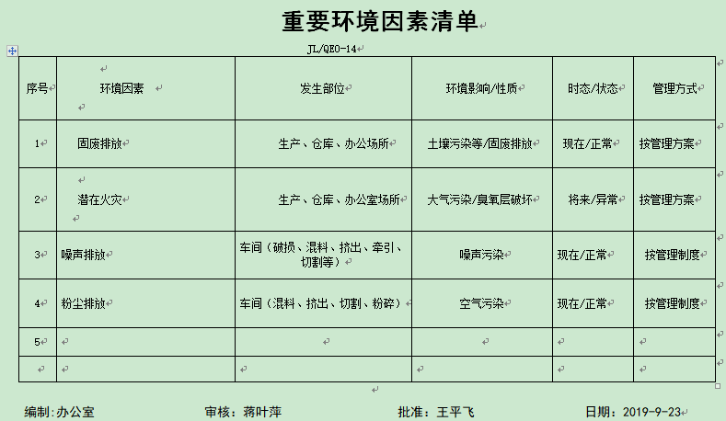  经评价办公室的重要环境因素为：日常办公过程中固体废弃物排放、火灾事故的发生。  主要控制措施：生活垃圾分类存放、办公危废交耗材供应公司，垃圾由环卫部门拉走，加强日常培训，日常检查，配备消防器材等措施。  查“危险源风险评价表”，识别了办公、生产过程中的危险源。  涉及办公室的危险源有办公活动过程中地面湿滑滑倒、火灾、开水烫伤、触电、违章驾驶等。  对识别出的危险源采取D=LEC进行评价，查到“重大危险源清单”，评价出重大危险源6个，包括：火灾、人员伤害、触电、噪声伤害、粉尘伤害、高温灼伤等。  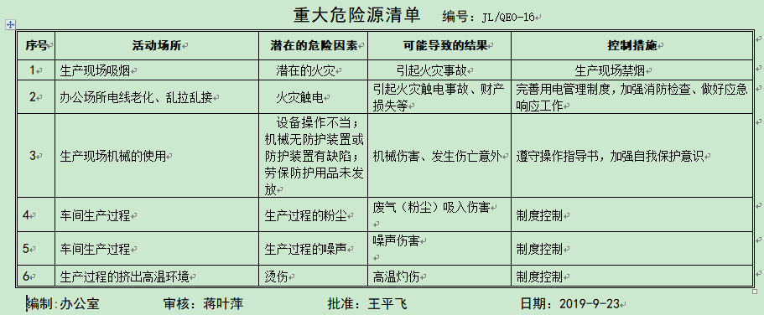  经评价办公室的重大危险源：触电事故、火灾事故。  主要控制措施：危险源控制执行管理方案、配备消防器材、日常检查、日常培训教育等运行控制措施等。  具体控制措施见ES8.1审核记录。
合规义务、法律法规和其他要求 | EO6.1.3 | 编制了《法律法规和其他要求控制程序》，对法律法规的识别更新和应用进行规定，办公室为主控部门。  部门人员介绍：主要通过网络、报纸杂志电视等新闻媒体、购买、上级下发等多种形式收集本公司适用的法律法规。提供了《适用的法律法规及其他要求一览表》，识别了企业相关环境和职业健康安全法律法规、标准和其他要求。如《中华人民共和国环境影响评价法》、《中华人民共和国安全生产法》、《中华人民共和国环境噪声污染防治法》、《中华人民共和国职业病防治法》、《中华人民共和国消防法》、《中华人民共和国大气污染防治法》、《国家危险废物名录》、《城市生活垃圾管理办法》、《浙江省生产安全事故报告和调查处理规定》、《杭州市建设工程消防管理规定》、《浙江省大气污染防治条例》等。  已识别法律法规及其它要求的适用条款，并与环境因素、危险源进行了对应。  公司法律、法规及其它要求都有现行文本，大部分为电子版本。各部门如有需要到办公室查阅。公司通过培训、会议等方式向有关员工传达法律、法规及其它要求的相关要求。
措施的策划 | EO6.1.4 | 公司根据环境因素和危险源的风险辨识结果，分别制定出《重要环境因素清单》、《重大危险源清单》，清单内明确了控制措施计划，通过具体的措施进行有效控制：目标、管理方案、管理制度运行控制、应急预案、日常检查、日常培训。  每年对公司适用的合规义务进行识别更新并定期评价、检查。  经组织评价，组织策划的措施基本能够满足风险和机遇应对需要，能够与识别的风险和机遇对产品符合性的潜在影响相适应，基本满足标准要求。
合规性评价 | E/S:9.1.2 | 编制了《合规性评价程序》，其中规定了对本公司法规及其他要求的合规性评价的要求。  现场提供了《法律、法规和其他要求符合性评价记录》、《合规性评价报告》,对公司适用的法律法规及其他要求的遵守情况进行了评价，评价结论：评价结果说明我公司对适用的法律、法规均已遵守。自公司建立管理体系以来，未发生任何破坏环境的现象；未发生任何顾客、周边居民因环境、安全事故而投诉的现象。  评价人：蒋叶萍、章盼、刘利萍、王建荣等，  评价日期：2019年6月12日。  部门已对有关法规及其他要求进行识别、评价，满足要求。
监视、测量、分析和评价 | E/S：9.1.1 | 管理体系目标考核按季度进行，抽查到2019年6月25日目标考核记录，经考核公司和分解各部门管理目标均已完成。  查到2019年6月25日“环境目标、指标/职业健康安全目标与管理方案及实施情况一览表”，检查考核已完成，考核人蒋叶萍。  查到《环境、安全检查记录》，检查项目内容涉及：  加工/办公/生活区域卫生是否清理干净，危废收集情况；操作工是否配戴劳保用品情况；设备操作工是否按设备操作规程作业；电工是否持证上岗；生产安全用电情况：用电是否有乱搭线现象？接地保护是否完好；消防设施是否完好，消防通道是否畅通等。  抽查2019.5.30日、2019.6.30日、2019.9.16日检查结果均正常，检查人刘利萍。  查到“消防安全检查表”，检查项目内容涉及：  消防安全制度的建立、消防安全管理、建筑物消防管理、建筑消防设施管理（灭火器、报警系统）、现场管理、火灾隐患的整改情况等。  抽查2019.6.5日、2019.7.12日、2019.8.11日检查结果均正常。  未有上级主管部门的监督检查。  提供2019.8.26日浙江翰达工程检测有限公司HJG-1908-030号 三同时检测报告，检测项目：废气、噪声，检测结果：合格。  查到员工盛嘉豪体检报告，2019.3.7日体检结果正常，体检单位富阳区第一人民医院。  查到员工张燕芳体检报告，2019.7.31日体检结果正常，体检单位富阳区第一人民医院。  查到员工叶贤根体检报告，2019.7.24日体检结果正常，体检单位富阳区第一人民医院。  公司经营能遵守相关的法律法规，没有违反环境、职业健康安全法律法规现象，近期没有发生环境与职业健康安全的事故。
运行策划和控制 | E/S8.1 | 公司制定并实施了运行控制程序、废弃物控制程序、噪声控制程序、消防控制程序、、资源能源控制程序、应急准备和响应控制程序、生产生活固废垃圾处理/利用作业指导书、员工职业健康及劳动保护管理规定、应急预案等环境与职业健康安全控制程序和管理制度。  企业位于浙江省杭州市富阳区鹿山街道工业功能区4号路3号，公司四周是其他企业或居民，无重大敏感区，根据体系运行的需要设置了车间、仓库、办公楼。  提供2019年8月公司新建电力管、通信管、市政管、管件、化粪池及环保成套设备生产线项目环境影响报告表，杭州市生态环境局富阳分局文件 富环许审（2019）131号“关于杭州佳磊环保科技有限公司新建电力管、通信管、市政管、管件、化粪池及环保成套设备生产线项目环境影响报告表的审批意见”，提供2019.9.6日的阶段性竣工环境保护验收报告。企业环评已经过验收。  办公室定期组织环保和安全知识培训，员工具备了基本的环保和职业健康安全防护意识，见7.3条款审核记录。  按公司要求人走关灯，办公室电脑要求人走后电源切断。  办公内主要是电的使用，电器有漏电保护器，经常对电路、电源进行检查，没有露电现象发生。  办公室垃圾主要包含可回收垃圾、硒鼓、废纸。公司配置了垃圾箱，办公室统一处理。  对可回收的固体废弃物，一部分由厂家回收，厂家不回收的公司统一回收再利用或由物资回收公司处理。不可回收的废弃物由公司办公室统一处理，各部门不得单独处理。  为满足环境和职业健康安全体系的运行，公司投入了环保及安全资金，主要是购买消防设施、环保设施、劳保用品、社保等，运行至今支出约108万元。  查到社会保险参保证明，2019.9.11日为单位22人缴纳了社保。  查到“劳保用品领用记录表”，2019.8月发放了防尘面具、过滤棉、防尘口罩、手套、洗衣粉、耳塞，有领用人签名。  办公纸张尽量采取双面打印，人走灯灭，定期检查水管跑冒滴漏。  现场巡视办公区域配备了消防栓和灭火器，状况正常。  部门运行控制基本符合要求。
应急准备和响应 | E/S：8.2 | 编制了《应急准备和响应控制程序》，确定的紧急情况有：火灾、触电、人身伤害等。提供了机械伤害应急预案、火灾应急预案、触电事故应急预案、食物中毒应急预案，其中包括目的、适用范围、职责、应急处理细则、演习、必备资料等，相关内容基本充分。  应急设施配置：在院内、办公场所内、车间内、仓库内均配备了灭火器、消防栓等消防设施，均在有效期内，状态良好。  查2019.6.15日的《火灾事故应急救援预案演练记录》，参加人员各岗位人员；记录演练过程、急救措施等内容。  评价：组织指挥有序，项目岗位配合较好，达到了预定目标，演练的效果较好。人员的速度较快，及时按照预定方案对事故处理人员进行保护。  再查2019.5.13日的《触电应急救援预案演练》，2019.4.20日的《机械伤害事故应急救援预案演练》，情况基本同上。  现场巡视办公区有灭火器，均有效；车间配有多个灭火器和消防栓，均有效。  生产车间内配有消防栓、水龙带、有干粉灭火器等消防设施。  自体系运行以来尚未发生紧急情况。
内部审核 | QEO9.2 | 由组长蒋叶萍组织内部审核，查年度审核计划：提供《内部审核计划》，其内容已包括了审核目的、范围、依据。  审核组构成：组长蒋叶萍、组员章盼。  1. 审核时间2019年8月11日——2019年8月12日，  2.审核按计划进行，抽查检查表办公室、采购部、销售部、生产部审核记录与计划相一致，内审员经内部培训合格，能力还需加强；  审核计划已考虑到互查的公正性，无审核员审核本部门的工作，计划内容涉及各部门，条款覆盖整个体系。本次内审发现1个一般不符合项，针对不合格，责任部门已分析了原因并采取了纠正措施，按要求进行了整改，最后内审员进行了验证，纠正措施实施有效。  内部审核结论：提供了《内部审核报告》，对现场审核进行了综述，对质量环境安全管理体系进行了符合性的综合评价，最后结论为：公司的质量环境安全管理体系基本符合标准要求，运行有效。  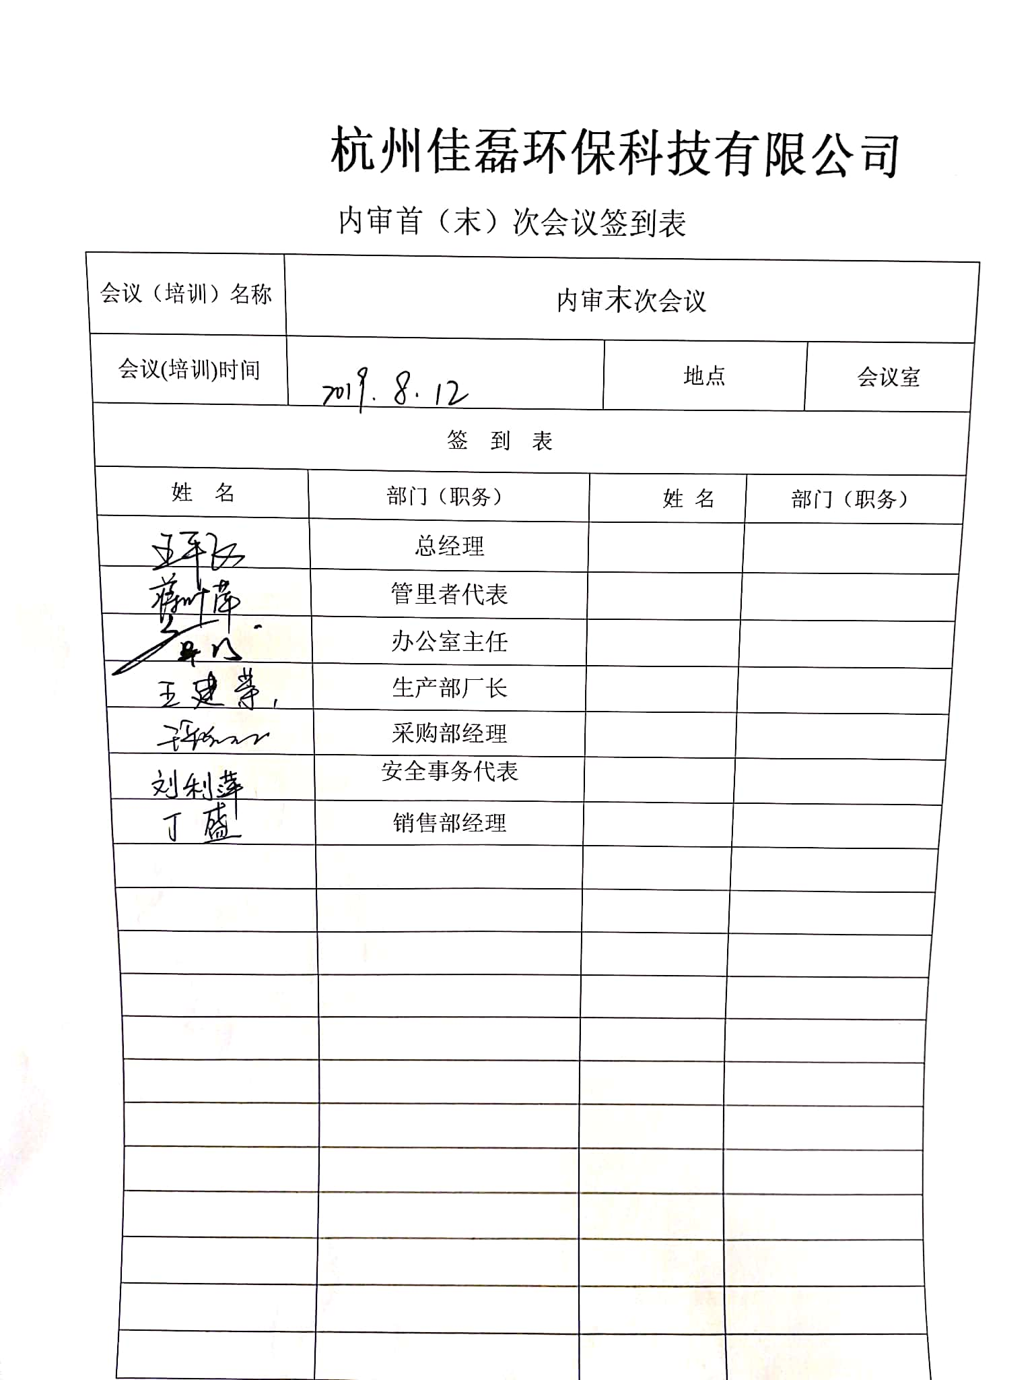  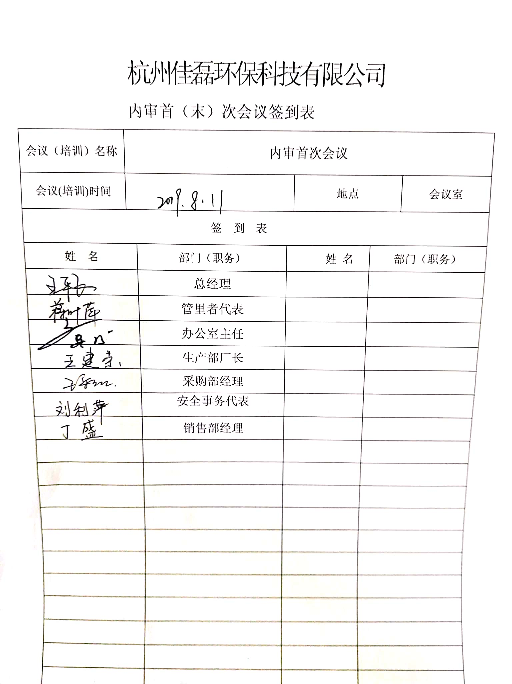
不合格和纠正措施 | QEO10.2 | 保持实施《纠正措施和预防措施控制程序》、《事故调查处置控制程序》，对纠正预防措施识别、评审、验证，事故事件报告、调查、处理等作了规定，其内容符合组织实际及标准要求。  对内审中提出不合格项进行了原因分析,并制定、实施了纠正措施，并由内审员对所采取的纠正措施进行了验证，纠正措施有效，管理评审中发现的薄弱环节，分析了原因，采取了纠正措施（参见管理评审记录）。  体系运行以来公司按照体系的要求，通过运行控制、加强培训，以及开展管理评审活动等方式采取预防措施，防止不符合/不合格的发生，不符合得到了有效控制，人员质量、环保、安全意识有了明显提高，没有发现潜在的不符合，没有发生重大质量事故和投诉处罚，没有发生环境、职业健康安全事件和投诉处罚。  企业纠正和预防措施的管理符合标准规定要求。

说明：不符合标注N

